长兴县政务服务管理办公室一行来我办考察交流

11月7日，长兴县政务服务管理办公室一行来我办考察交流企业综合服务中心运行、“高效办成一件事”推进等方面相关工作，区政务办相关负责人陪同。

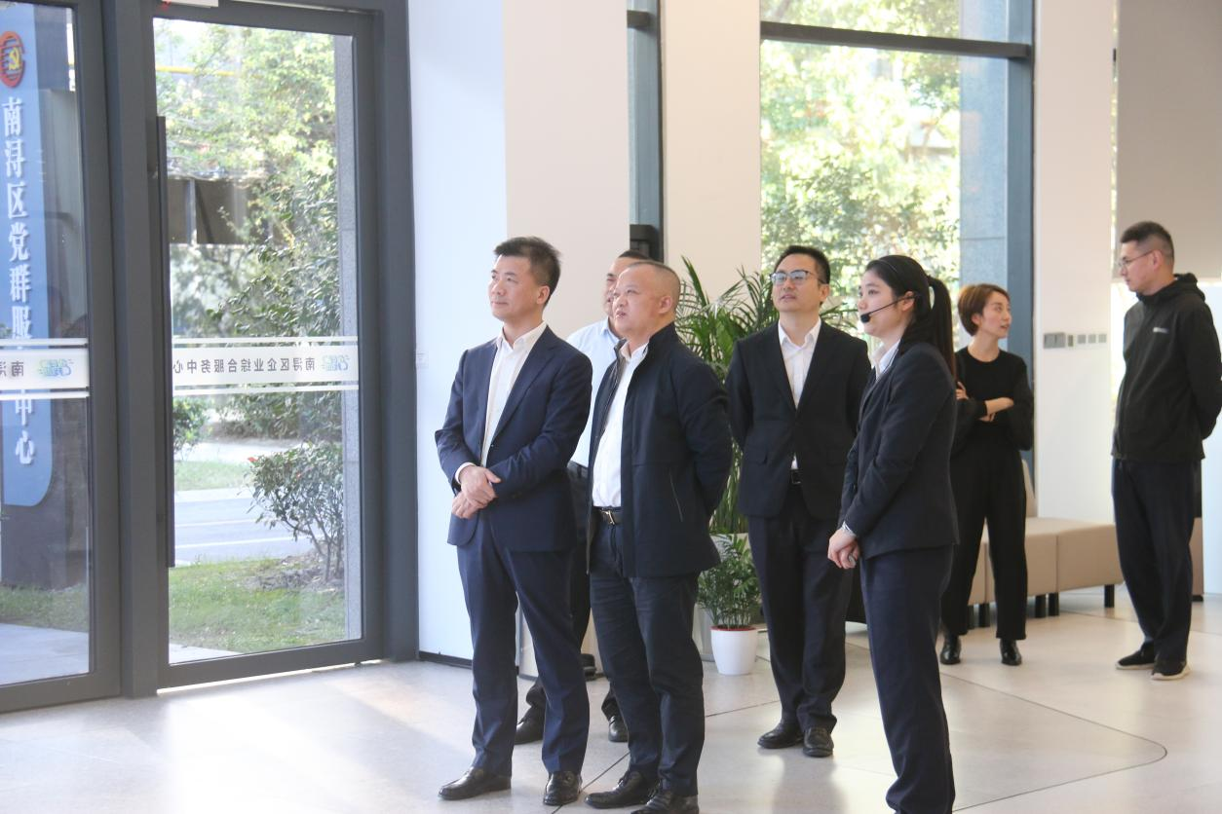

期间，考察团一行实地参观了南浔开发区企服驿站、南浔区企业综合服务中心，深入了解我办在企业综合服务中心建设运行、涉企问题高效闭环解决机制等方面情况。

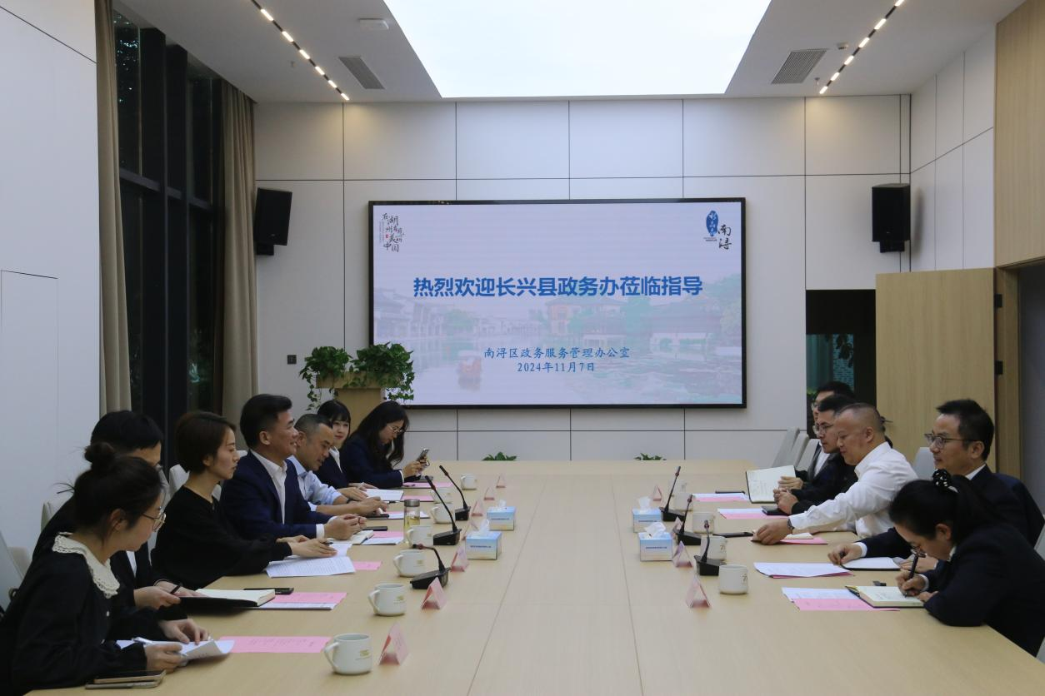

座谈会上，双方就企业综合服务中心运行、“高效办成一件事”推进等方面工作进行了深入交流。

下一步，区政务办将以企业综合服务中心为依托，切实把政务服务增值化改革工作落到实处，为推动我区经济社会发展提供有力保障。